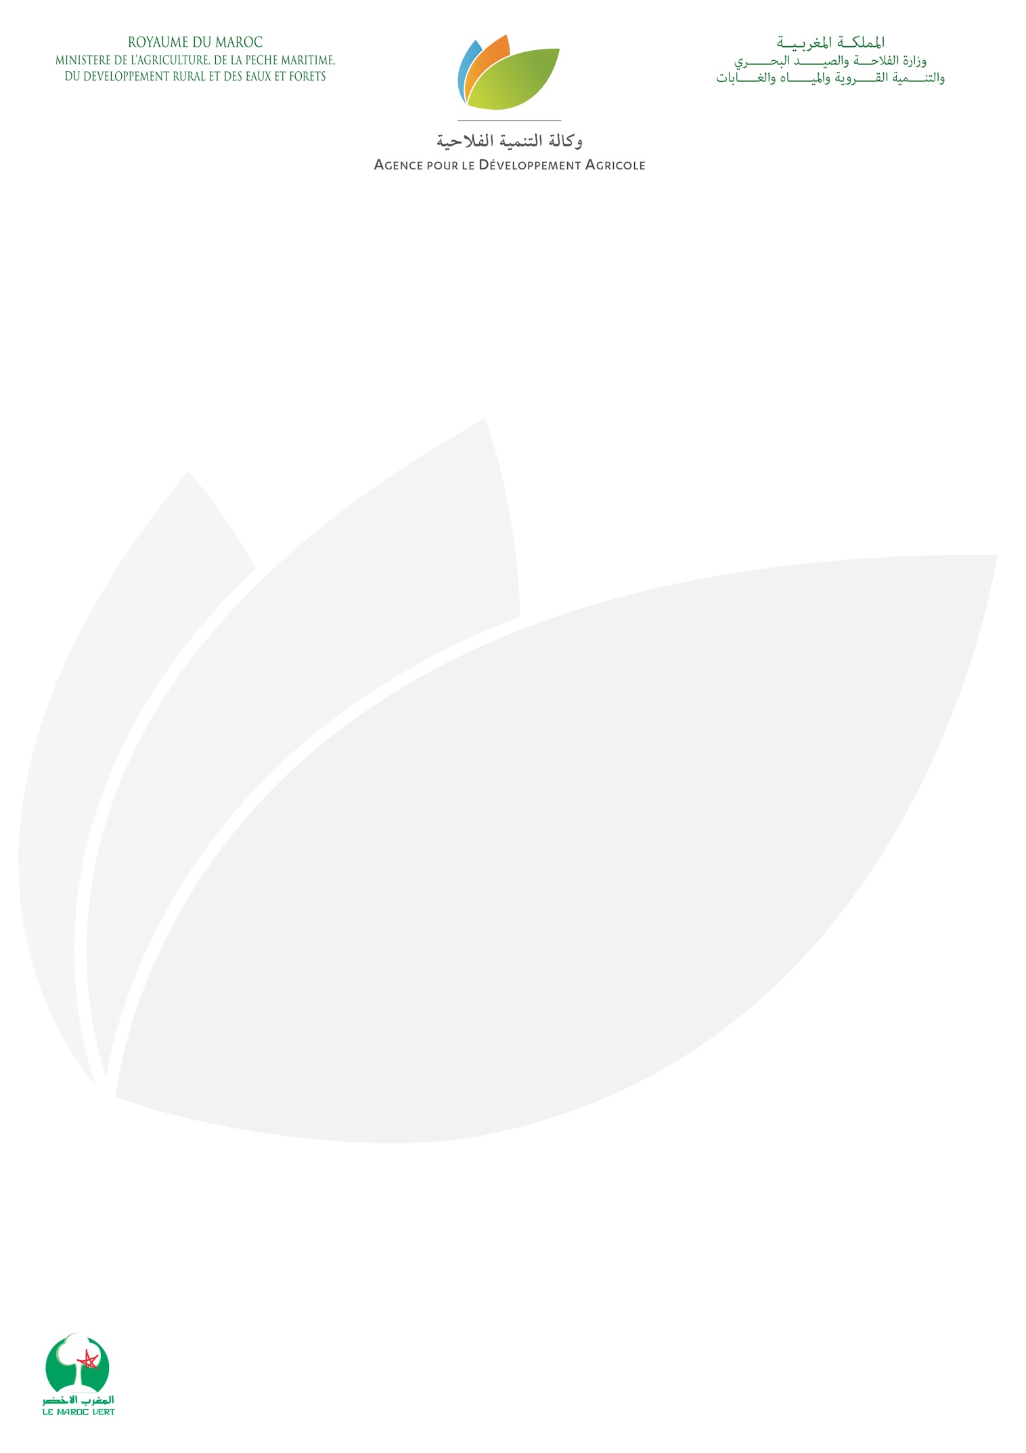

COMMUNIQUÉ DE PRESSE

Le Maroc renforce le positionnement des produits du terroir sur le marché du Moyen-Orient
Le Maroc prend part au Salon International de l’Alimentation SIAL Middle East 2018 qui se tiendra à Abu-Dhabi du 10 au 12 Décembre. Organisée pour la sixième année consécutive par l’Agence pour le développement Agricole (ADA). Cette participation s’inscrit dans le cadre de l’ambitieuse stratégie de développement de la commercialisation et de la promotion des produits du terroir, mise en place dans le cadre du Plan Maroc Vert qui a alloué une importance particulière à ce segment et en a fait l’un de ses objectifs privilégiés
11 régions du Royaume seront présentes à ce salon à travers 24 exposants producteurs des produits du terroir représentant environ 100 coopératives agricoles regroupant plus de 3130 petits agriculteurs. Durant les 3 jours de ce rendez-vous mondial de l’agroalimentaire, les participants marocains présenteront une large gamme de produits finement sélectionnés, s’élevant à plus de 130 produits du terroir dont 14 produits labellisés, une occasion pour démontrer la grande diversité et le dynamisme de l’offre Maroc aux 16 000 professionnels attendus lors de cet évènement.
A l’amont de cet évènement, les exposants ont bénéficié de l’encadrement marketing et commerciale nécessaire par l’ADA pour les assister à faire valoir les potentialités de leurs produits et bien préparer leurs rencontres avec les prospects issus des Emirats Arabes Unis et des pays du Golfe. Pas moins de 250 rencontres BtoB sont planifiées en marge de ce salon avec d’importants clients pour introduire et renforcer davantage la présence des produits du terroir sur le marché du Moyen-Orient notamment auprès des centrales d’achat, de la grande distribution, les épiceries fines ainsi que les magasins spécialisés en bio.
Alliant tradition et modernité, le pavillon marocain permet au visiteur de vivre une expérience unique à travers ses couleurs et ses saveurs et de s’immerger dans l’hospitalité marocaine. Il pavillon connaît également une série d’animations culinaires et culturelles, en particulier des cooking show et des dégustations de plats marocains offrant un aperçu réel des atouts et de la richesse de la gastronomie et du patrimoine culturel du Maroc.
Pour rappel, le Salon International de l’Alimentation SIAL ME accueille cette année 1 000 exposants représentant environ 30 pays et plus de 16.000 visiteurs.

